Лабораторна робота №3
REST API з Express.js та інтеграційне тестування
Мета роботи
Метою лабораторної роботи є набуття практичних навичок розробки RESTful API на Express.js з TypeScript та написання інтеграційних тестів з використанням Supertest, зокрема:
• ініціалізація Express-проєкту з TypeScript та налаштування необхідних залежностей;
• визначення типів сутності через Zod-схеми та z.infer;
• реалізація in-memory сховища з використанням Map;
• побудова CRUD-маршрутів з правильними HTTP-статус-кодами;
• розділення конфігурації застосунку (app.ts) та запуску сервера (server.ts);
• написання інтеграційних тестів для всіх маршрутів з використанням Supertest.
Хід роботи
Лістинг:
app.ts:
import express from 'express';
import cors from 'cors';
import carRoutes from './routes/car';
import { errorHandler } from './middleware/errorHandler';
const app = express();
app.use(cors());
app.use(express.json());
app.use('/api/cars', carRoutes);
app.use(errorHandler);
export default app;
server.ts:
import app from './app';
const PORT = 3000;
app.listen(PORT, () => {
console.log(`Сервер запущено на http://localhost:${PORT}`);
});

errorHandler.ts:
import { Request, Response, NextFunction } from 'express';
import { ZodError } from 'zod';
export const errorHandler = (err: Error, req: Request, res: Response, next: NextFunction) => {
if (err instanceof ZodError) {
return res.status(400).json({
message: 'Помилка валідації даних',
errors: err.issues
});
}
console.error(err);
return res.status(500).json({ message: 'Внутрішня помилка сервера' });
};
validate.ts:
import { Request, Response, NextFunction } from 'express';
import { ZodSchema } from 'zod';
export const validate = (schema: ZodSchema) => {
return (req: Request, res: Response, next: NextFunction) => {
try {
req.body = schema.parse(req.body);
next();
} catch (error) {
next(error);
}
};
};
car.ts:
import { Router, Request, Response } from 'express';
import { carStorage } from '../storage/car';
import { createCarSchema, updateCarSchema } from '../schemas/car.schema';
import { validate } from '../middleware/validate';
const router = Router();
router.get('/available', (req: Request, res: Response) => {
const cars = carStorage.getAll().filter(car => car.isAvailable);
res.status(200).json(cars);
});
// GET. отримання всіх записів
router.get('/', (req: Request, res: Response) => {
const { minYear, transmission } = req.query;
const filter: any = {};
if (minYear) filter.minYear = parseInt(minYear as string, 10);
if (transmission) filter.transmission = transmission as string;
const cars = carStorage.getAll(filter);
res.status(200).json(cars);
});
// GET. отримання за ID
router.get('/:id', (req: Request<{ id: string }>, res: Response) => {
const car = carStorage.getById(req.params.id);
if (!car) {
return res.status(404).json({ message: 'Автомобіль не знайдено' });
}
res.status(200).json(car);
});
// POST. створення нового автомобіля
router.post('/', validate(createCarSchema), (req: Request, res: Response) => {
const newCar = carStorage.create(req.body);
res.status(201).json(newCar);
});
// PATCH. Оновлення вже існуючого автомобіля
router.patch('/:id', validate(updateCarSchema), (req: Request<{ id: string }>, res: Response) => {
const updatedCar = carStorage.update(req.params.id, req.body);
if (!updatedCar) {
return res.status(404).json({ message: 'Автомобіль не знайдено' });
}
res.status(200).json(updatedCar);
});
// DELETE. Видалення автомобіля
router.delete('/:id', (req: Request<{ id: string }>, res: Response) => {
const isDeleted = carStorage.delete(req.params.id);
if (!isDeleted) {
return res.status(404).json({ message: 'Автомобіль не знайдено' });
}
res.status(204).send();
});
export default router;
car.shema.ts:
import { z } from 'zod';
export const createCarSchema = z.object({
model: z.string().min(1, "Модель обов'язкова").max(100),
description: z.string().max(500).optional(),
year: z.number().int().min(1886).max(new Date().getFullYear()),
transmission: z.enum(['manual', 'automatic', 'robotic']),
isAvailable: z.boolean().default(true)
});
export const updateCarSchema = createCarSchema.partial();
export type CreateCarInput = z.infer<typeof createCarSchema>;
export type UpdateCarInput = z.infer<typeof updateCarSchema>;
export type CarEntity = CreateCarInput & {
id: string;
createdAt: Date;
updatedAt: Date;
};
car.ts:
import { CarEntity, CreateCarInput, UpdateCarInput } from '../schemas/car.schema';
import crypto from 'crypto';
export interface CarFilter {
minYear?: number;
transmission?: 'manual' | 'automatic' | 'robotic';
}
class CarStorage {
private cars: Map<string, CarEntity> = new Map();
getAll(filter?: CarFilter): CarEntity[] {
let result = Array.from(this.cars.values());
if (filter) {
if (filter.minYear) {
result = result.filter(car => car.year >= filter.minYear!);
}
if (filter.transmission) {
result = result.filter(car => car.transmission === filter.transmission);
}
}
return result;
}
getById(id: string): CarEntity | undefined {
return this.cars.get(id);
}
create(data: CreateCarInput): CarEntity {
const id = crypto.randomUUID();
const now = new Date();
const newCar: CarEntity = {
...data,
id,
createdAt: now,
updatedAt: now,
isAvailable: data.isAvailable
};
this.cars.set(id, newCar);
return newCar;
}
update(id: string, data: UpdateCarInput): CarEntity | null {
const existingCar = this.cars.get(id);
if (!existingCar) return null;
const updatedCar: CarEntity = {
...existingCar,
...data,
updatedAt: new Date()
};
this.cars.set(id, updatedCar);
return updatedCar;
}
delete(id: string): boolean {
return this.cars.delete(id);
}
reset(): void {
this.cars.clear();
}
}
export const carStorage = new CarStorage();
car.test.ts:
import request from 'supertest';
import app from '../src/app';
import { carStorage } from '../src/storage/car';
import { CreateCarInput } from '../src/schemas/car.schema';
beforeEach(() => {
carStorage.reset();
});
describe('Cars REST API', () => {
const validCar: CreateCarInput = {
model: 'Toyota Camry',
description: 'Надійний седан',
year: 2022,
transmission: 'automatic',
isAvailable: true
};
describe('POST /api/cars', () => {
it('повинен створити новий автомобіль та повернути 201', async () => {
const res = await request(app)
.post('/api/cars')
.send(validCar)
.expect(201);
expect(res.body).toHaveProperty('id');
expect(res.body.model).toBe(validCar.model);
expect(res.body.isAvailable).toBe(true);
expect(res.body).toHaveProperty('createdAt');
});
it('повинен повернути 400, якщо відсутні обов\'язкові поля', async () => {
const invalidCar = { year: 2020 };
const res = await request(app)
.post('/api/cars')
.send(invalidCar)
.expect(400);
expect(res.body.message).toBe('Помилка валідації даних');
expect(res.body.errors.length).toBeGreaterThan(0);
});
it('повинен повернути 400, якщо передано невалідне значення enum', async () => {
const invalidCar = { ...validCar, transmission: 'magic' };
await request(app)
.post('/api/cars')
.send(invalidCar)
.expect(400);
});
});
describe('GET /api/cars', () => {
it('повинен повернути порожній масив, якщо немає записів', async () => {
const res = await request(app).get('/api/cars').expect(200);
expect(res.body).toEqual([]);
});
it('повинен повернути масив усіх збережених автомобілів', async () => {
carStorage.create(validCar);
carStorage.create({ ...validCar, model: 'Honda Civic' });
const res = await request(app).get('/api/cars').expect(200);
expect(res.body).toHaveLength(2);
});
});
describe('GET /api/cars/:id', () => {
it('повинен повернути автомобіль за існуючим ID', async () => {
const car = carStorage.create(validCar);
const res = await request(app)
.get(`/api/cars/${car.id}`)
.expect(200);
expect(res.body.id).toBe(car.id);
expect(res.body.model).toBe(car.model);
});
it('повинен повернути 404, якщо автомобіль не знайдено', async () => {
await request(app)
.get('/api/cars/non-existent-id')
.expect(404);
});
});
describe('PATCH /api/cars/:id', () => {
it('повинен частково оновити автомобіль та повернути 200', async () => {
const car = carStorage.create(validCar);
const res = await request(app)
.patch(`/api/cars/${car.id}`)
.send({ year: 2025, isAvailable: false })
.expect(200);
expect(res.body.year).toBe(2025);
expect(res.body.isAvailable).toBe(false);
expect(res.body.model).toBe(validCar.model);
});
it('повинен повернути 400 при спробі встановити невалідні дані', async () => {
const car = carStorage.create(validCar);
await request(app)
.patch(`/api/cars/${car.id}`)
.send({ year: 1500 })
.expect(400);
});
it('повинен повернути 404 при оновленні неіснуючого ID', async () => {
await request(app)
.patch('/api/cars/fake-id')
.send({ year: 2023 })
.expect(404);
});
});
describe('DELETE /api/cars/:id', () => {
it('повинен видалити автомобіль та повернути 204', async () => {
const car = carStorage.create(validCar);
await request(app)
.delete(`/api/cars/${car.id}`)
.expect(204);
expect(carStorage.getById(car.id)).toBeUndefined();
});
it('повинен повернути 404 при спробі видалити неіснуючий автомобіль', async () => {
await request(app)
.delete('/api/cars/fake-id')
.expect(404);
});
});
describe('GET /api/cars (Query Filters)', () => {
beforeEach(() => {
carStorage.create({ ...validCar, model: 'Old Manual', year: 2005, transmission: 'manual', isAvailable: true });
carStorage.create({ ...validCar, model: 'New Auto', year: 2024, transmission: 'automatic', isAvailable: false });
carStorage.create({ ...validCar, model: 'Mid Robotic', year: 2015, transmission: 'robotic', isAvailable: true });
});
it('повинен фільтрувати за роком (minYear)', async () => {
const res = await request(app).get('/api/cars?minYear=2020').expect(200);
expect(res.body).toHaveLength(1);
expect(res.body[0].model).toBe('New Auto');
});
it('повинен фільтрувати за трансмісією', async () => {
const res = await request(app).get('/api/cars?transmission=manual').expect(200);
expect(res.body).toHaveLength(1);
expect(res.body[0].model).toBe('Old Manual');
});
it('повинен комбінувати фільтри', async () => {
const res = await request(app).get('/api/cars?minYear=2020&transmission=automatic').expect(200);
expect(res.body).toHaveLength(1);
expect(res.body[0].model).toBe('New Auto');
const emptyRes = await request(app).get('/api/cars?minYear=2020&transmission=manual').expect(200);
expect(emptyRes.body).toHaveLength(0);
});
});
describe('GET /api/cars/available (Специфічний маршрут)', () => {
it('повинен повертати лише доступні автомобілі', async () => {
carStorage.create({ ...validCar, model: 'Car 1', isAvailable: true });
carStorage.create({ ...validCar, model: 'Car 2', isAvailable: false });
carStorage.create({ ...validCar, model: 'Car 3', isAvailable: true });
const res = await request(app).get('/api/cars/available').expect(200);
expect(res.body).toHaveLength(2);
res.body.forEach((car: any) => {
expect(car.isAvailable).toBe(true);
});
});
});
describe('Обробник помилок (500)', () => {
it('повинен повернути статус 500, якщо сталася внутрішня помилка сервера', async () => {
jest.spyOn(carStorage, 'getAll').mockImplementationOnce(() => {
throw new Error('Системний збій');
});
const res = await request(app)
.get('/api/cars')
.expect(500);
expect(res.body.message).toBe('Внутрішня помилка сервера');
});
});
});

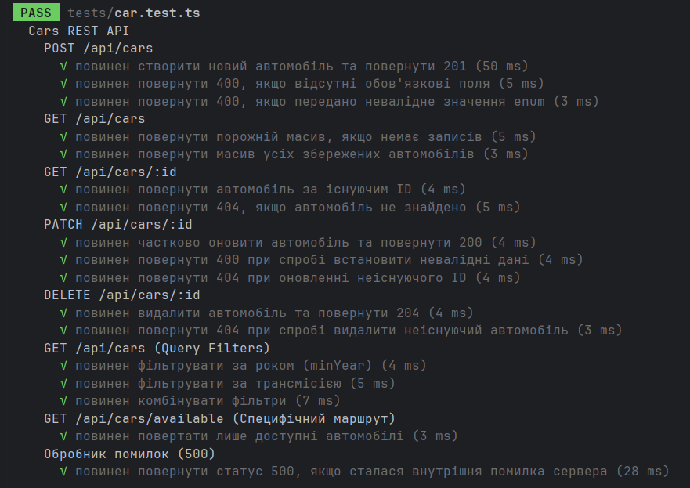
Рис.1 Зображення результату
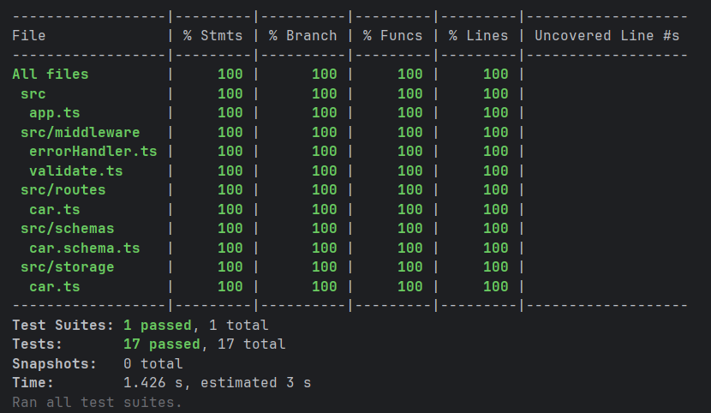
Рис.2 Зображення результату
Висновок: У ході виконання лабораторної роботи №3 було набуто практичних навичок розробки RESTful API на базі Express.js з використанням TypeScript та інтеграційного тестування за допомогою фреймворку Supertest .
Основними результатами роботи є:
- Архітектура та налаштування: Успішно ініціалізовано Express-проєкт, налаштовано залежності та реалізовано правильне розділення конфігурації застосунку (app.ts) від логіки запуску сервера (server.ts), що є критично важливим для коректного тестування .
- Типізація та валідація: Забезпечено сувору перевірку вхідних даних за допомогою бібліотеки Zod. Типи TypeScript (CreateCarInput, UpdateCarInput тощо) було автоматично виведено зі схем валідації через z.infer, що усунуло необхідність дублювання коду та ручних перевірок .
- Зберігання даних: Реалізовано in-memory сховище на базі об'єкта Map для сутності "Автомобіль". Сховище підтримує всі CRUD-операції та містить метод скидання стану для ізоляції тестового середовища .
- Маршрутизація та обробка помилок: Побудовано повноцінний набір CRUD-маршрутів з дотриманням семантики REST (використання правильних HTTP-методів та статус-кодів 200, 201, 204, 400, 404, 500) . Впроваджено middleware для автоматичної валідації запитів та централізований errorHandler для розмежування помилок валідації та внутрішніх збоїв сервера .
- Фільтрація даних: Згідно з принципом єдиної відповідальності, логіку фільтрації за query-параметрами (minYear, transmission) було реалізовано безпосередньо на рівні сховища. Також додано специфічний маршрут для отримання лише доступних автомобілів .
- Інтеграційне тестування: Написано комплексний набір із 17 інтеграційних тестів з використанням Jest та Supertest. Тестами повністю покрито всі маршрути, включаючи перевірку успішних сценаріїв, обробку невалідних даних, відсутніх ресурсів та фільтрацію . Досягнуто 100% покриття коду (code coverage).

https://git.ztu.edu.ua/node-js/lab3

